秘密★启用前

★★★★★★

**2009年普通高等学校招生全国统一考试（广东卷）**

**物理**

**本试卷共8页，20小题，满分150分。考试用时120分钟。**

**注意事项：1.答卷前，考生务必用黑色字迹的钢笔或签字笔将自己的姓名和考生号、试室号、座位号填写在答题卡上。用2B铅笔将试卷类型（A）填涂在答题卡相应位置上。将条形码横贴在答题卡右上角“条形码粘贴处”。**

**2.选择题每小题选出答案后，用2B铅笔把答题卡上对应题目选项的答案信息点涂黑，如需改动用橡皮擦干净后，再选涂其他答案。**

**3.非选择题必须用黑色字迹的钢笔或签字笔作答。答案必须写在答题卡各题目指定区域内相应的位置上；如需改动，先划掉原来的答案，然后再写上新的答案；不准使用铅笔和涂改液。不按以上要求作答的答案无效。**

**4．作答选做题时，请先用2B铅笔填涂选做题的题号对应的信息点，再作答。漏涂、错涂、多涂的，答案无效。**

**5.考生必须保持答题卡的整洁。考试结束后，将试卷和答题卡一并交回。**

**一、选择题：本大题共12小题，每小题4分，共48分。在每小题给出的四个选项中，有一个或一个以上选项符合题目要求，全部选对的得4分，选不全的得2分，有选错或不答的得0分。**

1. 物理学的发展丰富了人类对物质世界的认识，推动了科学技术的创新和革命，促进了物质生产的繁荣与人类文明的进步。下列表述正确的是

A．牛顿发现了万有引力定律 B.洛伦兹发现了电磁感应定律

C．光电效应证实了光的波动性 D.相对论的创立表明经典力学已不再适用

2.科学家发现在月球上含有丰富的（氦3）。它是一种高效、清洁、安全的核聚变燃料，其参与的一种核聚变反应的方程式为。关于聚变下列表述正确的是

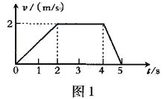A．聚变反应不会释放能量 B.聚变反应产生了新的原子核

C．聚变反应没有质量亏损 D.目前核电站都采用聚变反应发电

3.某物体运动的速度图像如图1，根据图像可知

A.0-2s内的加速度为1m/s2

B.0-5s内的位移为10m

C.第1s末与第3s末的速度方向相同

D.第1s末与第5s末加速度方向相同

4.硅光电池是利用光电效应原理制成的器件。下列表述正确的是

A．硅光电池是把光能转变为电能的一种装置

B．硅光电池中吸收了光子能量的电子都能逸出

C．逸出的光电子的最大初动能与入射光的频率无关

D．任意频率的光照射到硅光电池上都能产生光电效应

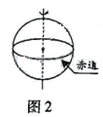5．发射人造卫星是将卫星以一定的速度送入预定轨道。发射场一般选择在尽可能靠近赤道的地方，如图2.这样选址的优点是，在赤道附近

A．地球的引力较大

B．地球自转线速度较大

C．重力加速度较大

D．地球自转角速度较大

6.如图3所示，在一个粗糙水平面上，彼此靠近地放置两个带同种电荷的小物块。由静止释放后，两个物块向相反方向运动，并最终停止。在物块的运动过程中，下列表述正确的是

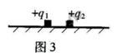A．两个物块的电势能逐渐减少

B．物块受到的库仑力不做功

C．两个物块的机械能守恒

D. 物块受到的摩擦力始终小于其受到的库仑力

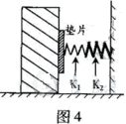7.某缓冲装置可抽象成图4所示的简单模型。图中为原长相等，劲度系数不同的轻质弹簧。下列表述正确的是

A．缓冲效果与弹簧的劲度系数无关

B．垫片向右移动时，两弹簧产生的弹力大小相等

C．垫片向右移动时，两弹簧的长度保持相等

D．垫片向右移动时，两弹簧的弹性势能发生改变

8.某人在地面上用弹簧秤称得体重为490N。他将弹簧秤移至电梯内称其体重，至时间段内，弹簧秤的示数如图5所示，电梯运行的v-t图可能是（取电梯向上运动的方向为正）

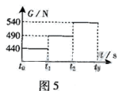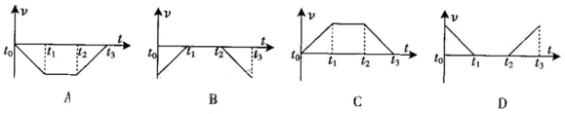

9．图6为远距离高压输电的示意图。关于远距离输电，下列表述正确的是

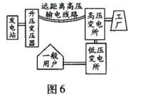 A．增加输电导线的横截面积有利于减少输电过程中

的电能损失

B．高压输电是通过减小输电电流来减小电路的发

热损耗

C．在输送电压一定时，输送的电功率越大，输电

过程中的电能损失越小

D．高压输电必须综合考虑各种因素，不一定是电压越高越好

10．如图7所示，电动势为*E*、内阻不计的电源与三个灯泡和三个电阻相接。只合上开关S1，三个灯泡都能正常工作。如果在合上S2，则下列表述正确的是

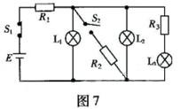A．电源输出功率减小

B．L1上消耗的功率增大

C．通过*R1*上的电流增大

D．通过*R3*上的电流增大

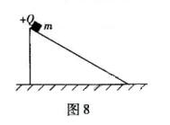11．如图8所示，表面粗糙的斜面固定于地面上，并处于方向垂直纸面向外、强度为*B*的匀强磁场中。质量为*m*、带电量为*+Q*的小滑块从斜面顶端由静止下滑。在滑块下滑的过程中，下列判断正确的是

A．滑块受到的摩擦力不变

B．滑块到地面时的动能与*B*的大小无关

C．滑块受到的洛伦兹力方向垂直斜面向下

D．*B*很大时，滑块可能静止于斜面上

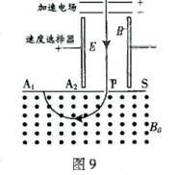12．图9是质谱仪的工作原理示意图。带电粒子被加速电场加速后，进入速度选择器。速度选择器内相互正交的匀强磁场和匀强电场的强度分别为*B*和*E*。平板S上有可让粒子通过的狭缝P和记录粒子位置的胶片A1A2。平板S下方有强度为*B0*的匀强磁场。下列表述正确的是

A．质谱仪是分析同位素的重要工具

B．速度选择器中的磁场方向垂直纸面向外

C．能通过的狭缝P的带电粒子的速率等于*E/B*

D．粒子打在胶片上的位置越靠近狭缝P，粒子的荷质比越小

**二、非选择题：本题共8小题，共102分。按题目要求作答。解答题应写出必要的文字说明、方程式和重要的演算步骤。只写出最后答案的不能得分。有数值计算的题，答案中必须明确写出数值和单位。**

**（一）选做题**

**13、14两题为选做题。分别考察3-3（含2-2）模块和3-4模块，考生应从两个选做题中选择一题作答。**

13．（10分）

（1）远古时代，取火是一件困难的事，火一般产生于雷击或磷的自燃。随着人类文明的进步，出现了“钻木取火”等方法。“钻木取火”是通过 方式改变物体的内能，把 转变为内能。

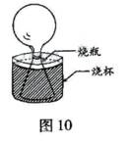（2）某同学做了一个小实验：先把空的烧瓶放到冰箱冷冻，一小时后取出烧瓶，并迅速把一个气球紧密的套在瓶颈上，然后将烧瓶放进盛满热水的烧杯里，气球逐渐膨胀起来，如图10。这是因为烧瓶里的气体吸收了水的 ，温度 ，体积 。

14．（10分）

（1）在阳光照射下，充满雾气的瀑布上方常常会出现美丽的彩虹。彩虹是太阳光射入球形水珠经折射、内反射，再折射后形成的。光的折射发生在两种不同介质的

上，不同的单色光在同种均匀介质中 不同。

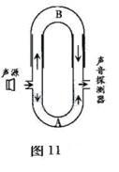 （2）图11为声波干涉演示仪的原理图。两个U形管A和B套在一起，A管两侧各有一小孔。声波从左侧小孔传入管内，被分成两列频率 的波。当声波分别通过A、B传播到右侧小孔时，若两列波传播的路程相差半个波长，则此处声波的振幅 ；若传播的路程相差一个波长，则此处声波的振幅 。

**（二）必做题**

**15-20题为必做题，要求考生全部作答。**

15.（10分）某实验小组利用拉力传感器和速度传感器探究“动能定理”，如图12，他们将拉力传感器固定在小车上，用不可伸长的细线将其通过一个定滑轮与钩码相连，用拉力传感器记录小车受到拉力的大小。在水平桌面上相距50.0cm的A、B两点各安装一个速度传感器记录小车通过A、B时的速度大小。小车中可以放置砝码。

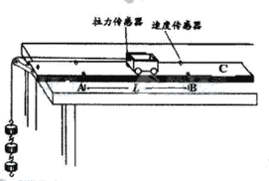

图12

（1）实验主要步骤如下：

①测量________和拉力传感器的总质量M1;把细线的一端固定在拉力传感器上另一端通过定滑轮与钩码相连；正确连接所需电路；

②将小车停在C点，__________，小车在细线拉动下运动，记录细线拉力及小车通过A、B时的速度。

③在小车中增加砝码，或_______________，重复②的操作。

2

2

（2）表1是他们测得的一组数据，其中M是M1与小车中砝码质量之和，|v2－v1| 是两个速度传感器记录速度的平方差，可以据此计算出动能变化量△E，F是拉力传感器受到的拉力，W是F在A、B间所作的功。表格中△E3=__________，W3=________.(结果保留三位有效数字)

（3）根据表1，请在图13中的方格纸上作出△E-W图线。

表1 数据记录表

2

2

|  |  |  |  |  |  |
| --- | --- | --- | --- | --- | --- |
| 次数 | M/kg | |v2－v1|  /(m/s)2 | △E/J | F/N | W/J |
| 1 | 0.500 | 0.760 | 0.190 | 0.400 | 0.200 |
| 2 | 0.500 | 1.65 | 0.413 | 0.840 | 0.420 |
| 3 | 0.500 | 2.40 | △E3 | 1.220 | W3 |
| 4 | 1.000 | 2.40 | 1.20 | 2.420 | 1.21 |
| 5 | 1.000 | 2.84 | 1.42 | 2.860 | 1.43 |

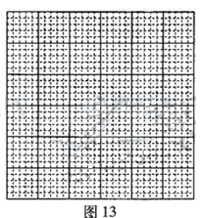

16.(14分)某实验小组利用实验室提供的器材探究一种金属丝的电阻率。所用的器材包括：输出为3V的直流稳压电源、电流表、待测金属丝、螺旋测微器（千分尺）、米尺、电阻箱、开关和导线等。

（1）他们截取了一段金属丝，拉直后固定在绝缘的米尺上，并在金属丝上夹上一个小金属夹，金属夹，金属夹可在金属丝上移动。请根据现有器材，设计实验电路，并连接电路实物图14

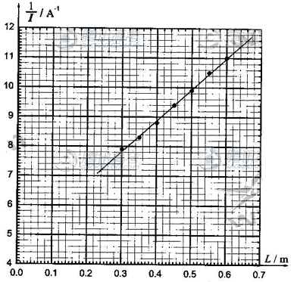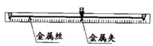

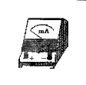 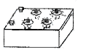

 

图14

图15

（2）实验的主要步骤如下：

①正确链接电路，设定电阻箱的阻值，开启电源，合上开关；

②读出电流表的示数，记录金属夹的位置；

③断开开关，_________________，合上开关，重复②的操作。

（3）该小组测得电流与金属丝接入长度关系的数据，并据此绘出了图15的关系图线，其斜率为________A-1·m-1(保留三位有效数字)；图线纵轴截距与电源电动势的乘积代表了______的电阻之和。

（4）他们使用螺旋测微器测量金属丝的直径，示数如图16所示。金属丝的直径是______。图15中图线的斜率、电源电动势和金属丝横截面积的乘积代表的物理量是________,其数值和单位为___________（保留三位有效数字）。

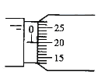

图16

17. （20分）

（1）为了清理堵塞河道的冰凌，空军实施了投弹爆破，飞机在河道上空高***H***处以速度**v0**水平匀速飞行，投掷下炸弹并击中目标。求炸弹刚脱离飞机到击中目标所飞行的水平距离及击中目标时的速度大小。（不计空气阻力）

（2）如图17所示，一个竖直放置的圆锥筒可绕其中心**OO′**转动，筒内壁粗糙，筒口半径和筒高分别为*R*和*H*，筒内壁A点的高度为筒高的一半。内壁上有一质量为**m**的小物块。求

当筒不转动时，物块静止在筒壁A点受到的摩擦力和支持力的大小；

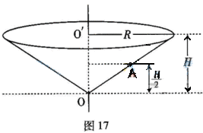当物块在**A**点随筒做匀速转动，且其受到的摩擦力为零时，筒转动的角速度。

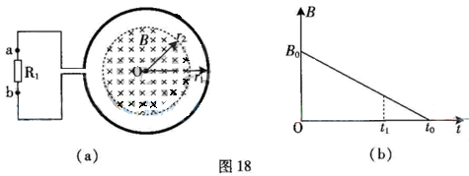18. （15分）如图18（a）所示，一个电阻值为***R***，匝数为*n*的圆形金属线与阻值为2*R*的电阻R1连结成闭合回路。线圈的半径为r1 . 在线圈中半径为r2的圆形区域存在垂直于线圈平面向里的匀强磁场，磁感应强度*B*随时间*t*变化的关系图线如图18（b）所示。图线与横、纵轴的截距分别为***t0***和***B0***. 导线的电阻不计。求0至***t1***时间内

（1）通过电阻**R1**上的电流大小和方向；

（2）通过电阻**R1**上的电量*q*及电阻R1上产生的热量。

19．（16分）如图19所示，水平地面上静止放置着物块B和C，相距=1.0m 。物块A以速度=10m/s沿水平方向与B正碰。碰撞后A和B牢固地粘在一起向右运动，并再与C发生正碰，碰后瞬间C的速度=2.0m/s 。已知A和B的质量均为m，C的质量为A质量的k倍，物块与地面的动摩擦因数=0.45.（设碰撞时间很短，g取10m/s2）

（1）计算与C碰撞前瞬间AB的速度；

（2）根据AB与C的碰撞过程分析k的取值范围，并讨论与C碰撞后AB的可能运动方向。

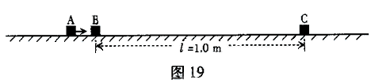

20．（17分）如图20所示，绝缘长方体B置于水平面上，两端固定一对平行带电极板，极板间形成匀强电场E。长方体B的上表面光滑，下表面与水平面的动摩擦因数=0.05（设最大静摩擦力与滑动摩擦力相同）。B与极板的总质量=1.0kg.带正电的小滑块A质量=0.60kg，其受到的电场力大小F=1.2N.假设A所带的电量不影响极板间的电场分布。t=0时刻，小滑块A从B表面上的a点以相对地面的速度=1.6m/s向左运动，同时，B（连同极板）以相对地面的速度=0.40m/s向右运动。问（g取10m/s2）

（1）A和B刚开始运动时的加速度大小分别为多少？

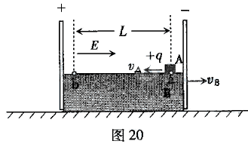（2）若A最远能到达b点，a、b的距离L应为多少？从t=0时刻至A运动到b点时，摩擦力对B做的功为多少？

**广东物理答案**

1.A

2.B

3.AC

4.A

5.B

6.A

7.BD

8.A

9.ABD

10.C

11.CD

12.ABC

13.(1)做功 机械能

（2）热量 升高 增大

14.（1）界面 的传播速度

（2）相等 等于零 等于原来声波振幅的2倍。

15.（1）①小车、砝码 ②然后释放小车 ③减少砝码

（2）0.600 0.610

16.（1）电路如下图。

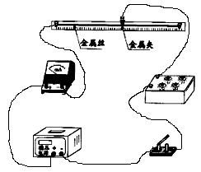

mA



*E,r*

*s*

*R0*

*Rx*

（2）③读出接入电路中的金属丝的长度。

（3）1.63 电源电动势的内阻和电阻箱

（4）0.200mm 金属丝的电阻率 1.54×10-7

17.解：（1）炸弹作平抛运动，设炸弹脱离飞机到击中目标所飞行的水平距离为x.

$x=v_{0}t$ $H=\frac{1}{2}{\text{gt}}^{2}$

联立以上各式得 $x=v_{0}\sqrt{\frac{2H}{g}}$

设击中目标是时的竖直速度大小为vy,，击中目标时的速度大小为v

$v_{y}=\text{gt}=\sqrt{2\text{gH}}$ $v=\sqrt{v_{0}^{2}+v_{y}^{2}}$

联立以上各式解得 $v=\sqrt{v_{0}^{2}+2\text{gH}}$

(2)①当筒不转动时，物快静止在筒壁A点时受到的重力、摩擦力和支持力作用而平衡，由平衡条件得 摩擦力的大小

$$f=\text{mg}\text{sin}θ=\frac{H}{\sqrt{H^{2}+R^{2}}}$$

支持力的大小为 N $N=\text{mg}\text{cos}θ=\frac{R}{\sqrt{H^{2}+R^{2}}}$

②当物快在A点随筒做匀速转动，且其所受的摩擦力为零时，物快在筒壁A点时受到的重力和支持力作用，它们的合力提供向心力，设筒转动的角速度为w有

$$\text{mg}\text{tan}θ={\text{mw}}^{2}⋅\frac{R}{2}$$

由几何关系得 $\text{tan}θ=\frac{H}{R}$

联立以上各式解得 $w=\frac{\sqrt{2\text{gH}}}{r}$

18．解：（1）由图像分析可知，0至时间内

由法拉第电磁感应定律有

而

由闭合电路欧姆定律有

联立以上各式解得 通过电阻上的电流大小为

由楞次定律可判断通过电阻上的电流方向为从b到a

（2）通过电阻上的电量

通过电阻R上产生的热量

19．解：（1）设AB碰撞后的速度为碰撞过程由动量守恒定律得



设与C碰撞前瞬间AB的速度为，由动能定理得



联立以上各式解得

（2）若AB与C发生完全非弹性碰撞，由动量守恒定律得



代入数据解得 

此时AB的运动方向与C相同

若AB与C发生弹性碰撞，由动量守恒和能量守恒得



联立以上两式解得

代入数据解得 

此时AB的运动方向与C相反

若AB与C发生碰撞后AB的速度为0，由动量守恒定律得



代入数据解得

总上所述得 当时，AB的运动方向与C相同

当时，AB的速度为0

当时，AB的运动方向与C相反

20．解：（1）由牛顿第二定律有

A刚开始运动时的加速度大小方向水平向右

B刚开始运动时受电场力和摩擦力作用

由牛顿第三定律得电场力

摩擦力

B刚开始运动时的加速度大小方向水平向左

（2）设B从开始匀减速到零的时间为，则有

此时间内B运动的位移

时刻A的速度，故此过程A一直匀减速运动。

此时间内A运动的位移

此时间内A相对B运动的位移

此时间内摩擦力对B做的功为

后，由于开始向右作匀加速运动，A继续作匀减速运动，当它们速

度相等时A、B相距最远，设此过程运动时间为，它们速度为v，则有

对A 速度

对B 加速度

速度

联系以上各式并代入数据解得 

此时间内B运动的位移

此时间内A运动的位移

此时间内A相对B运动的位移

此时间内摩擦力对B做的功为

所以A最远能到达b 点a、b的距离为m

从时刻到b点时，摩擦力对B做的功为

